【得獎者具體事蹟及感言】

1組別: 國小組(新移民家庭)
縣市：新竹縣
學校/姓名： 新竹縣湖口鄉華興國小/羅代芯 03-5971085
具體事蹟簡介（300字內）：
代芯的三個幸福的家
嗨！大家好！我是羅代芯，剛從華興國小畢業，即將邁入國中學習新階段，雖然我生活在單親且新移民家庭中，但我有三個幸福的家喔！想要了解我的生活嗎？就一同進入代芯的生活世界喔！
一、【單親不怕苦】：媽媽來自大陸，與爸爸離婚後，前年獨自帶著我來到新竹縣定居，媽媽薪水微薄，但臉上總是看不見一絲的倦意，我們母女倆好像朋友般，大家看見了都非常羨慕我們。
二、【三機三C Stop】：和電視機很少互動，平日除了短暫的大愛新聞時間外，其餘時間就是我們家的聊天時間。手機對我們的生活非常重要，在家非必要不會碰智慧型手機，平時除了學校需要查資料外，電腦平時不開機。
三、【家事小達人】：平時家裡的簡單打掃難不倒我，我為了讓媽媽和阿姨能夠下班後多一點休息時間。
四、【愛心料理讚】：媽媽就到處探訪除「便秘」的方法~蔬菜果汁、蔬菜沙拉料理、地瓜泥、南瓜牛奶…只要能治便祕的方式都會做給我吃。
五、【關愛的探望】家庭聯誼~：我很喜歡和阿公、阿嬤聊天，他們總是述說往事與我分享，我心想媽媽老了，我也會陪伴在她的身旁。
六、【家庭活動棒】：讀完卷書不如行萬里路：
七、【家庭享共讀】：我們家每天都有半小時至一小時的全家共讀時間，我們彼此分享閱讀的內容與心得。
八、【多元學習佳】~增廣見聞：學校舉辦一系列的多元文化活動，讓我和媽媽認識許多元的文化，讓我和媽媽一同學習。
九、【家庭共決策】：媽媽對我的學習與生活都採民主方式，經過家庭會議共同訂出家事共作的分配工作，家裡應遵守的基本規矩，包括我的讀書計畫（月考前）…等。
十、【校園生活讚】：五年級下學期來到華興國小，許多校園生活都必須適應，感謝華興的師長們讓我很快地融入這個大家庭。

得獎感言（100字內）:
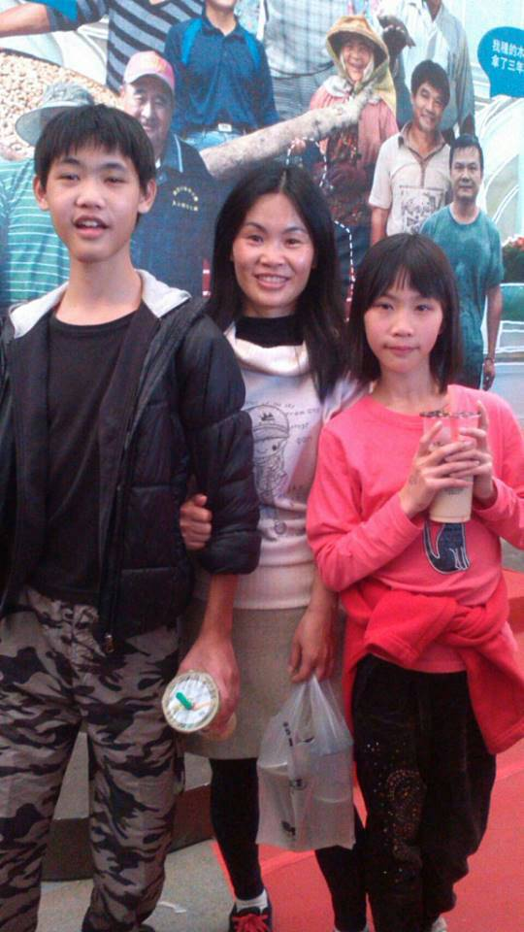
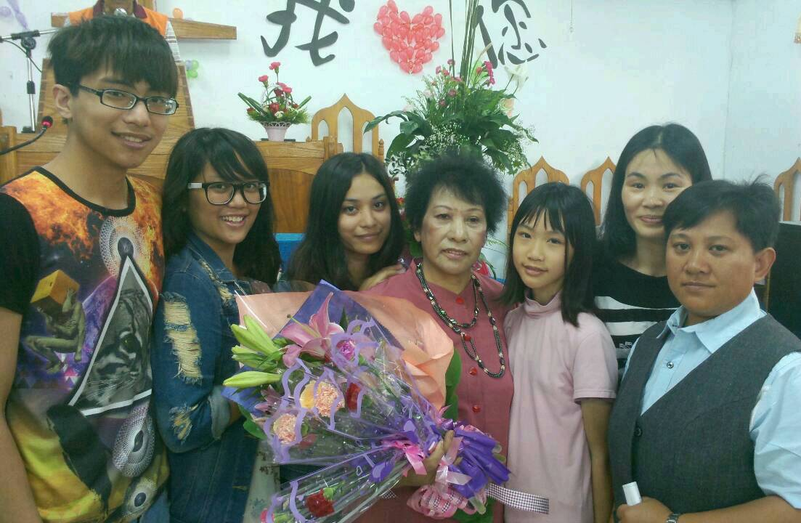
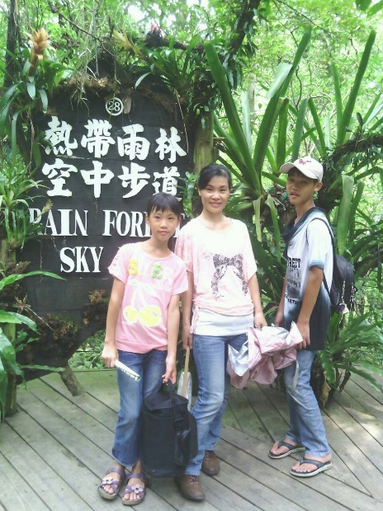
非常感謝各位長官給予這份殊榮，也感謝新竹縣湖口鄉華興國小何享憫校長、蔡汶錡主任、以及林鴻家老師的關愛推薦，再次的感謝各位對我們家的厚愛與肯定，我和媽媽會繼續努力，不畏艱辛邁向嶄新的未來與挑戰，謝謝大家！
2組別:國中組(原住民家庭)
縣市：新竹縣
學校/姓名： 自強國中/張琦 0975677025 / 03-5103291
具體事蹟簡介（300字內）：
一、和樂家園:長輩遵循傳統的泰雅族教養觀念，不分男女，每位家人都有負責的家務。
二、泰雅傳承:透過烹煮，長輩把屬於泰雅人的味道傳承給孩子，也體會泰雅精神與文化。
三、族群認同:爸爸是尖石的泰雅族，媽媽是五峰的賽夏族，我們是超級「賽雅」人呢!我在上學期就通過原住民族語認證考試，也參加102年度新竹縣原住民族語朗讀比賽，獲得第三名的成績。
四、關機新視界: 爸媽嚴格要求我們使用電腦與手機的時間，每天更有全家閱讀時刻，透過閱讀，開闊視野。
五、天主在我家: 我們家是一個虔誠的天主教家庭，家人都在教會活動中擔任音樂伴奏的角色。透過信仰，爸媽也常在教會活動裡指導我們待人處事的道理，建立我們良好的品格。
六、生活管理:父母從小指導我們安排作息，規劃自己的日常行程。
七、樂音飛揚:我們家人參加「泰雅學堂」，它是一個兼具歌唱、舞蹈表演的原住民合唱團，透過表演藝術讓我們了解及保存自身文化。
得獎感言（100字內）:
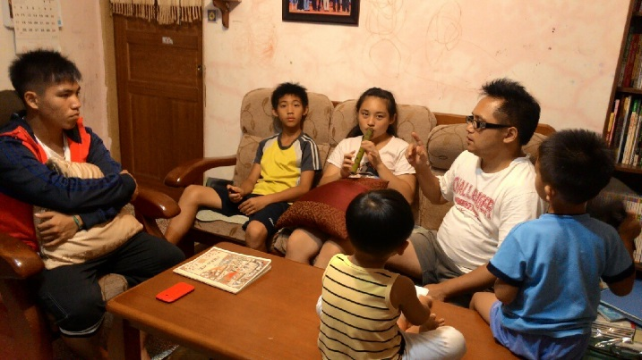
參加多元文化學習型家庭的甄選我非常開心，能夠與許多人分享我的家庭生活，還有我引以為傲的泰雅族文化，我之所以有這麼美滿的家庭都是父母給我的，也感謝許多人的陪伴與照顧，讓我有這麼好的生活，最後，我要感謝我的指導老師，讓我在縣賽與全國賽都獲得優異的成績，沒有您們，就沒有現在的我，謝謝您們。


3組別: 高中組（新移民家庭）
縣市：嘉義市
學校/姓名： 國立嘉義高級家事職業學校/林怡婷
0979090326 05-2259640轉1600
具體事蹟簡介（300字內）：
1、家境不富裕因而勤儉持家，高二開始在外打工在校工讀，卻無荒廢課業，成績總在前三名額外爭取獎學金，同時也是體育健將，也經常參與志公服務的活動。
2、每天五點起床煮粥以便爸爸起床有早餐吃，隨即搭六點的公車通車到學校，假日則到早餐店打工，家中有自製的家務排班表，會和妹妹們一起分攤家務以減輕父母負擔。
3、媽媽是印尼籍的新移民配偶，嫁來台灣之後學習適應環境又要肩負生兒育女的雙重挑戰，卻展現堅韌的意志和智慧融入社會教養子女，且不中斷學習，目前就讀北港國中夜補校，當她有學習上的問題我都會教導她，當她思鄉時我會教她使用電腦及通訊軟體。
4、與父母感情緊密，每天都會互相分享心事，到休假日喜歡一起開車出遊，我會負責規劃路線和行程，也喜歡晚餐後到住家附近散步，
不僅對身體健康家人之間情感也會更貼近。

得獎感言（100字內）:
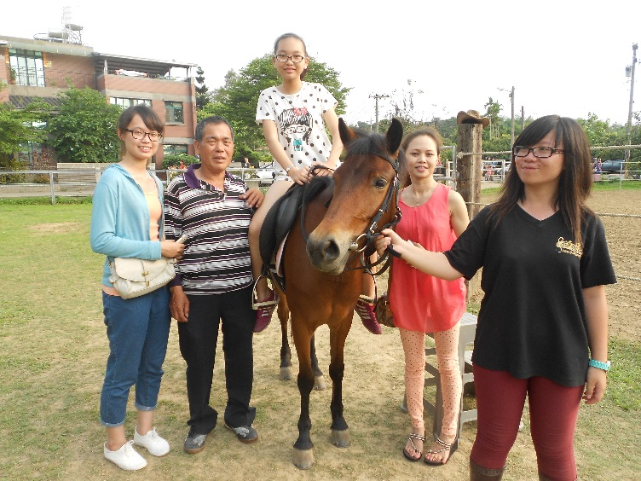
這是全家人的榮耀，謝謝爸爸每天辛苦的工作，下班後還願意多花心力陪伴我們，謝謝媽媽遠嫁來台克服很多適應的問題，盡心盡力照顧我們，也謝謝學校的老師們的推薦，我很愛我的家庭，我會一直記得這個屬於全家人的珍珠時刻。

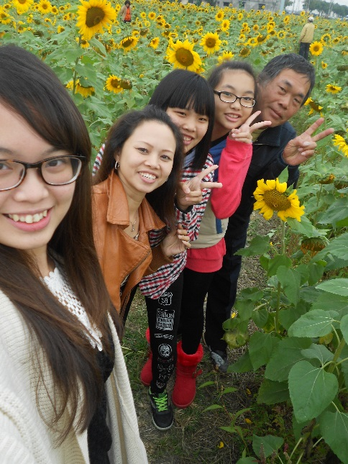

4組別：國小組（一般家庭）
縣市：臺南市
學校/姓名：新興國小/賴冠融 06-2657018
具體事蹟簡介：
冠融是不看電視、不玩電腦、沒有手機、不用補習的孩子，因此能充分利用放學後、假日時從事各項自主的學習。舉凡：閱讀、實驗、自製科學玩具、足球、童軍、繪畫、踏青、做家事‧‧等等，都能與家人親密互動且樂在學習。雖然他不是每次考試都一百分〈平均九十五分以上〉，但學習輕鬆又快樂，沒有4C產品，沒有補習的孩子，自由時間很多，所以每次回家後的功課和學習單，他都是全力以赴，從不紙上談兵，一定身體力行。因為認真，所以每次都印象深刻；不用補習，只要認真努力，跟著老師的腳步，就能很紮實地學到一生受用的能力，而且還參加學校的三個社團：1.足球2.童軍3.讀經，所以冠融的學習總是多采多姿又充滿無限的快樂。

得獎感言（100字內）:
家庭教育是孩子贏的起點，家庭要有的教育責任，父母絕對是不能推卸的。
謝謝教育部舉辦103年國際家庭日-多元文化學習型家庭的活動，給如我們這般不想讓電視、網路媒體干擾的家庭很大的鼓勵；要實施這種非主流的家庭學習型態，不只需要很高的自制力，還要能勇敢接受別人的質疑〈沒有電視、網路實在太落伍了〉。沒有4C產品的干擾，讓家庭更有時間溝通，更和樂美滿。父母如能給孩子最好的身教，用行動來表示，勝過千言萬語。


